Sangformiddag i Huskeugen
Sang for dig der lever med demens og pårørende
v. Lone Selmer

Tirsdag d. 15. september 2026 kl. 10.00 på Østergaard
Karlebyvej 58, 4070 Kirke Hyllinge.

Vi markerer huskeugen med et socialt arrangement, hvor du, der lever med demens, og dine pårørende kan mødes til sang, nærvær, og en hyggelig stund.
Sanger, musiker og komponist Lone Selmer er en væsentlig stemme og frontfigur på den danske musikscene. Der venter en fin musik og sangoplevelse, hvor der vil være mulighed for at synge med.
Under arrangementet vil der blive serveret kaffe og kage.
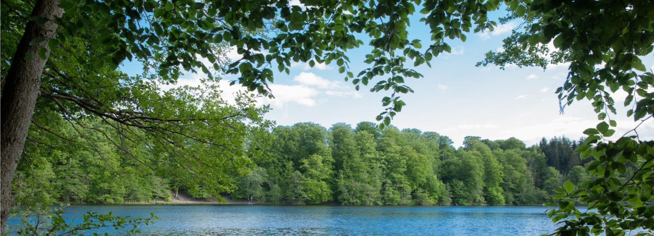

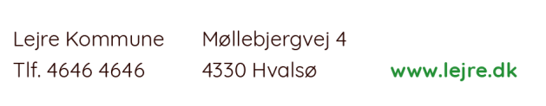
Formiddagen holdes i samarbejde med Alzheimerforeningen. Varighed 2 timer

Tilmelding er ”først til mølle” da der er max. antal på lokalet.
Senest d. 07.09.26 på mail til: demenskoordinator@lejre.dk

På gensyn
Demensteamet i Lejre
Alzheimerforeningen Østsjælland


